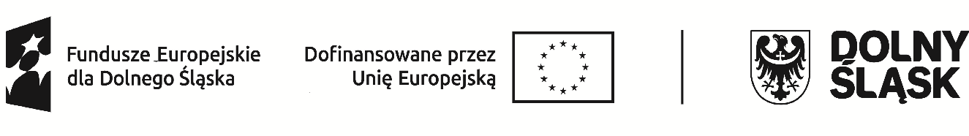
Elementy ułatwiające swobodną orientację, przystosowanie obiektu do poruszania się osób z niepełnosprawnościami.
Należy wykonać możliwe do wykonania rozwiązania w budynku już istniejącym, dla którego nie zastosowano uniwersalnego projektowania.
Zamawiający planuje wykonanie:
1xpole do manewru 4,5m2 (technologia wykonania: podbudowa z kruszywa naturalnego; podsypka cementowo-piaskowa; nawierzchnie z kostki brukowej betonowej o grubości 8 cm na podsypce piaskowej). Pole do manewru - zapewnieni wystarczającą przestrzeń, aby osoba na wózku mogła swobodnie manewrować. To pozwoli na łatwiejszy dostęp do drzwi wejściowych.
1xpasy ostrzegawcze 150x60cm, 2 szt. żółte, guma antypoślizgowa. Pasy ostrzegawcze żółte dla osób niedowidzących lub niewidzących. Te oznakowania pomagają ludziom niedowidzącym oraz niewidomym w orientacji. Pasy ostrzegawcze są wyraźnie wyczuwalne pod stopami i przyczyniają się do bezpiecznego poruszania się osób niedowidzących (zastosowanie przed schodami parter, przed schodami na piętro).
1xtablica tyflograficzna/tablica informacyjna, 400x300x3, aluminiowa. Tablica tyflograficzna/ informacyjna umożliwia osobom niewidomym i słabowidzącym dotykowe odczytanie tekstu lub grafiki (np. adres budynku, piętra i nr mieszkań – treść/grafikę uzgodnić z Zarządcą budynku). Są one wyposażone w wypukłe elementy w formie uproszczonych grafik lub tekstów w alfabecie Braille’a.

